Mersul Trenurilor
Bejan Paul Eusebiu – grupa: B3
- Introducere
Proiectul “Mersul Trenurilor” propune implementarea unui aplicații client-server în care un număr mai mare de utilizatori pot accesa partea de client din aplicație pentru a trimite anumite comenzi către server. Serverul primește aceste comenzi, le execută și returnează către utilizator un răspuns bazat pe cererea inițială.
Scopul acestui proiect este să ofere sau să actualizeze în timp real informații referitoare la programul trenurilor. Utilizatorii neînregistrați au acces doar la comenzile care constau în logare, înregistrare și deconectare de la server, pe când cei înregistrați au acces la două tipuri de comenzi pentru a interacționa cu aplicația:
- Interogarea mersurilor trenurilor (comenzile de interogare permit utilizatorilor să solicite informații actualizate despre mersul trenurilor în timp real);
- Actualizarea mersurilor trenurilor (comenzile de actualizare le oferă utilizatorilor posibilitatea de a modifica date existente referitoare la mersul trenurilor).
Prin intermediul acestui sistem, utilizatorii pot accesa și actualiza în mod eficient datele legate de mersul trenurilor, bucurându-se de un flux de informații în timp real oferit de server.
- Tehnologii utilizate
Pentru implementarea proiectului, am optat pentru utilizara unui server TCP concurent. Datorită necesităților aplicației, care impun siguranța în confirmarea primirii datelor, menținerea ordinii și asigurarea integrităților acestora, alegerea mea a fost TCP, fapt justificat prin caracteristicile fundamentale ale acestui protocol, care sunt esențiale pentru transmiterea informațiilor referitoare la mersul trenurilor în cadrul proiectului. Protocolul TCP oferă o cale sigură de comunicare, asigurând că datele sunt transmise și primite fără pierderi și că sunt menținute în ordine, comparativ cu un protocol precum UDP, unde există riscul pierderii sau alterării informaților, ceea ce ar putea duce la funcționarea necorespunzătoare a sistemului. Această fiabilitate a TCP-ului este crucială în contextul aplicației, unde exactitatea și integritatea informaților sunt prioritare.
Pentru a realiza concurența în implementarea serverului, am adoptat o abordare bazată pe multithreading. Prin utilizarea thread-urilor, fiecare utilizator are la dispoziție un mediu de lucru separat, ceea ce înseamnă că acțiunile unui utilizator nu interferează cu execuția sau statusul altor clienți. Această independență între thread-uri contribuie la o gestionare eficientă a multiplelor comenzi, asigurând o experiență fluidă, fără conflicte sau blocaje în comunicarea dintre utilizatori și server.
Pentru a îmbunătăți funcționalitatea aplicației, am integrat o bază de date a utilizatorilor și un sistem de înregistrare. Pentru implementarea acestei componente, am ales să utilizez SQLite, un sistem de gestiune a bazelor de date relaționale. Comparativ cu un simplu fișier text, SQLite este considerat “multi-thread safe”. Acest lucru înseamnă că mai multe thread-uri pot accesa simultan baza de date SQLite fără a provoca corupția datelor sau probleme de sincronizare. SQLite dispun de mecanisme interne de gestionare a concurenței pentru a asigura integritatea datelor în medii cu acces simultan. Această caracteristică este deosebit de importantă în contextul în care implementăm un sistem bazat pe thread-uri, așa cum am menționat anterior.
Pentru stocarea datelor despre mersul trenurilor, am folosit un singur fișier de tipul xml în care se află date referitoare la diferite trenuri precum: id-ul, estimare sosire pentru fiecare gară în care se oprește, posibilele întârzieri, status la plecare/sosire etc. Identificarea acestor date se va face prin folosirea anumitor tag-uri, astfel procesul de citire, modificare și interpretare a datelor din fișierul xml va fi mai simplu și intuitiv.
- Structura aplicației
  - Conceptele folosite în modelare
În modelarea aplicației, am folosit conceptele de client, server, fișier xml și bază de date pentru a crea un sistem client-server coerent și eficient.
Cum am menționat și anterior, server-ul are posibilitatea de a primi multiple cereri de la diferiți utilizatori și gestionează aceste comenzi într-un mod concurent, asigurând o interacțiune simultană. La rândul său, clientul trimite diferite cereri introduse de utilizator către server. În funcție de tipul de comandă, serverul răspunde cerințelor clientului în maniere diferite (logheaza sau deconecteaza clientul de la server/afișează informații despre mersul trenurilor/modifică informații despre mersul trenurilor).
Pentru comunicarea între client și server, am ales să utilizez socket-uri, datorită avantajelor oferite de acest canal de comunicare bidirecțional.
Pentru ca serverul să cunoască dacă un utilizator este logat sau deconectat, acesta are acces la baza de date “utilizatori.db”. Pentru gestionarea bazei de date, am ales să utilizez biblioteca “sqlite3.h”. Această alegere se datorează gradului mic de dificultate pe care îl oferă pentru gestionarea și modificarea datelor despre utilizatori. Informațiile despre utilizator sunt memorate în “utilizatori.db”, care include coloanele: Id, Username, Password, Status (0 pentru deconectat, 1 pentru logat).
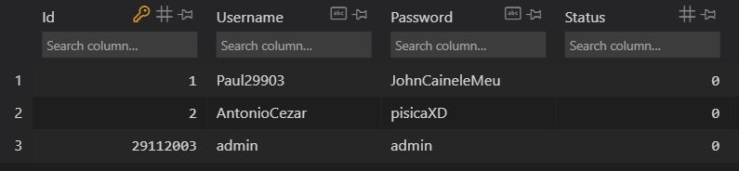
Tabelul utilizatori.db
Pentru stocarea datelor despre mersul trenurilor, folosim fișierul xml “MersulTrenurilor.xml”, oferind astfel o structură organizată și ușor de utilizat. Tag-urile precum <id>, <gara>,<intarziere_sosire>,<intarziere_plecare>, etc, contribuie la definirea clară a informațiilor. Pentru a manipula fișierul xml, am integrat librăriile “libxml/parser.h”, și “libxml/tree.h”. Aceste biblioteci oferă funcționalități esențiale pentru interpretarea tag-urilor din fișierul xml, oferind server-ului posibilitatea de a efectua diverse operațiuni legate de mersul trenurilor (afișări ale datelor legate de mersul trenurilor/ modificari ale datelor din fișierul xml la cererea utilizatorilor).

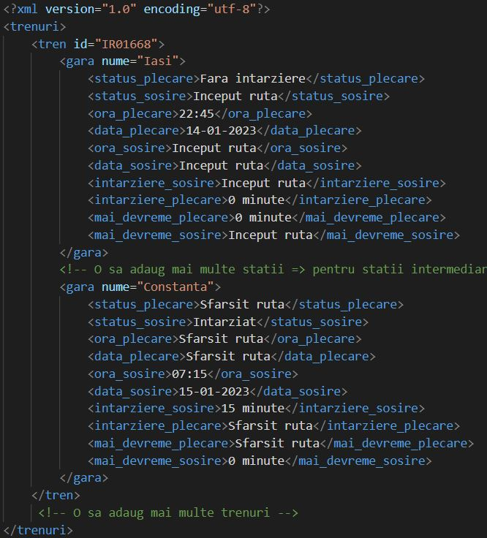

Structura fișierului MersulTrenurilor.xml
  - Diagrama detaliată a aplicației
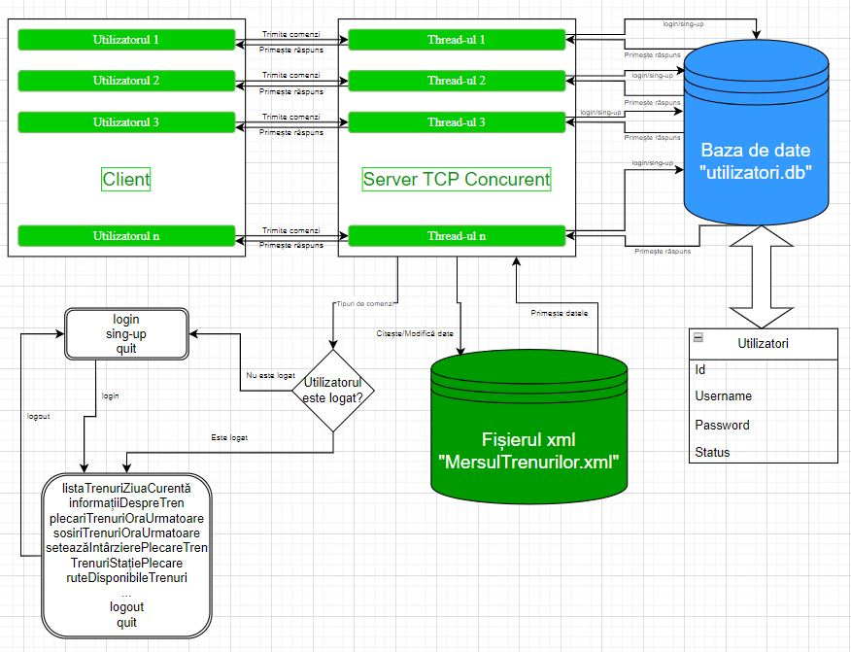
- Aspecte de implementare
  - Cod relevant proiectului
Pentru a putea să verific dacă username-ul și parola introdusă prin intermediul comenzii “login” există în baza de date, am implementat o funcție denumită “verificareLogIn” care primește ca parametrii username-ul și parola introdusă de utilizator.
Această funcție interoghează baza de date printr-o comanda specifica SQL. Acest lucru este posibil datorită bibliotecii “sqlite3.h”. În plus funcția returnează 0, 1 sau 2 în funcție de caz: 0 – în cazul în care username-ul sau parola a fost introdusă greșit, 1 – în cazul în care acel cont este deja logat, 2 - în cazul în care logarea a avut loc cu succes.
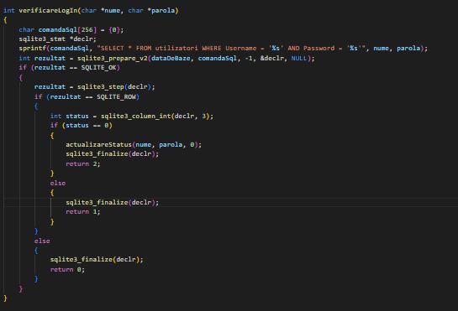
Funcția verificareLogin

De asemenea, funcția „verificareLogin” apelează la rândul ei funcția „actualizareStatus” având ca parametrii username-ul, parola și, în cazul nostru, cifra 0 pentru a ști să actualizem statusul în 1 (status 0 – nelogat, status 1 - logat).
Funcția „actualizareStatus” doar setează în baza de date dacă utilizatorul este logat sau deconectat în funcție de cazul specific (când un cont își dă login statusul acestuia devine 1, iar când un cont își dă quit sau logout statusul acestuia devine 0).
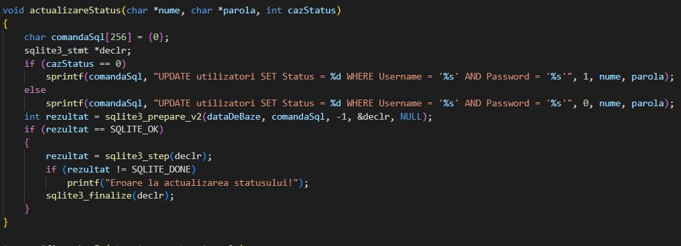
Funcția actualizareStatus

Prin intermediul functiei “adaugaPreferintaInFisier”, se scrie in fisierul “PreferinteTrenuri.txt” username-ul si id-ul trenului preferat a clientului care a adaugat preferinta prin intermediul comenzii „adaugaPreferintaTren [id-tren]”. De asemenea, cand un client isi da „logout” sau „quit” de la server toate preferintele acestuia sunt sterse din fisier cu ajutorul functiei „stergePreferintaDinFisier”.
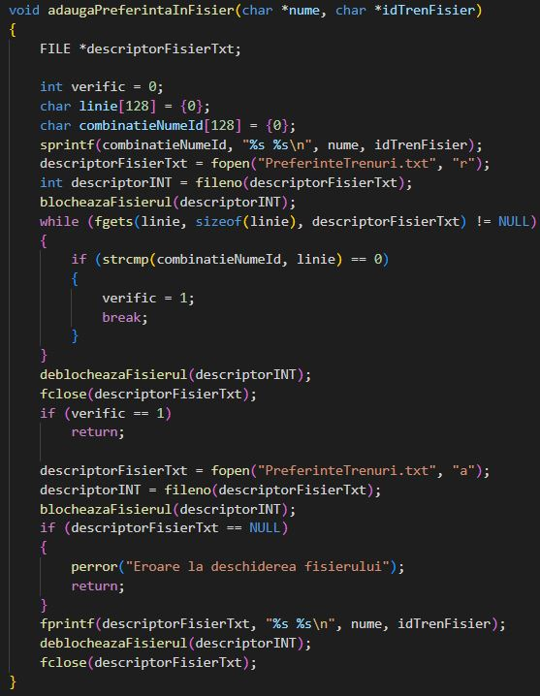
Funcția adaugaPreferintaInFisier
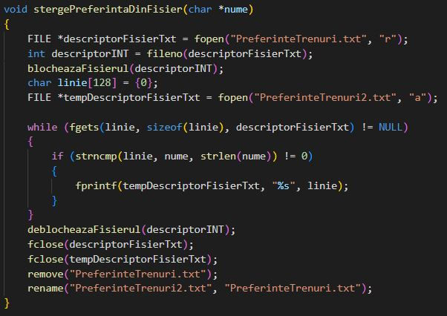
Funcția stergePreferintaDinFisier

Pentru a adauga toate posibilele modificari facute de utilizatori pentru mersul trenurilor folosim functia „adaugaModificariXml”. Aceasta functie este apelata de fiecare data cand un client aduce o modificare fisierului xml si o scrie, in functie de caz, in fisierul „ModificariXML.txt”.
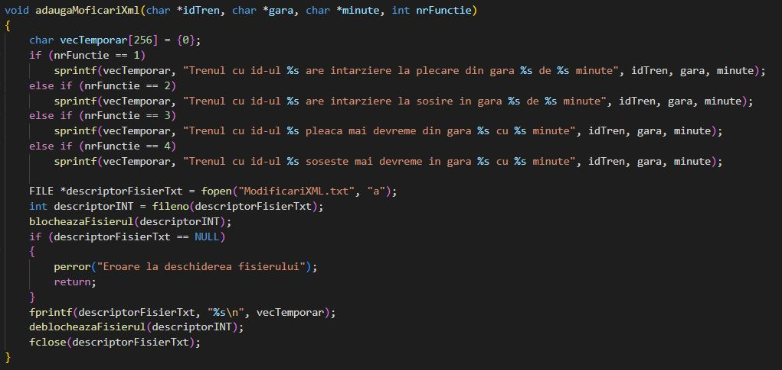
Funcția adaugaModificariXML

Aplicatia dispune si de un sistem de notificari. Daca un client si-a adaugat ca preferinta un id de tren, in cazul in care cineva va face o modificare in programul trenului preferat, acesta va primi instant un mesaj cu ceea ce s-a modificat. Acest lucru este implementat in felul urmator. Fiecare thread al serverului va crea un proces copil a carui scop este sa verifice daca au aparut modificari noi si relevante clientului. In cazul in care exista mesaje noi, acesta le va trimite clientului.
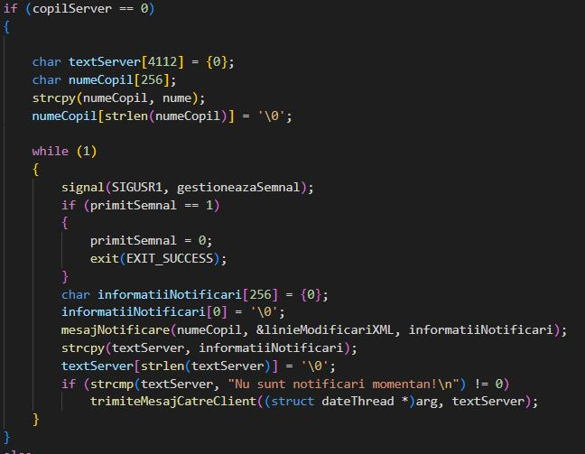
Pentru a nu exista blocaje in functionalitatea aplicatiei, in codul pentru client, procesul parinte, va crea un proces copil in cazul in care clientul s-a logat cu succes pe server. Procesul parinte se va ocupa de citirea mesajelor de la tastatura si transmiterea lor catre server, pe cand procesul copil are rolul de a citi si de a afisa tot ce primeste de la server.
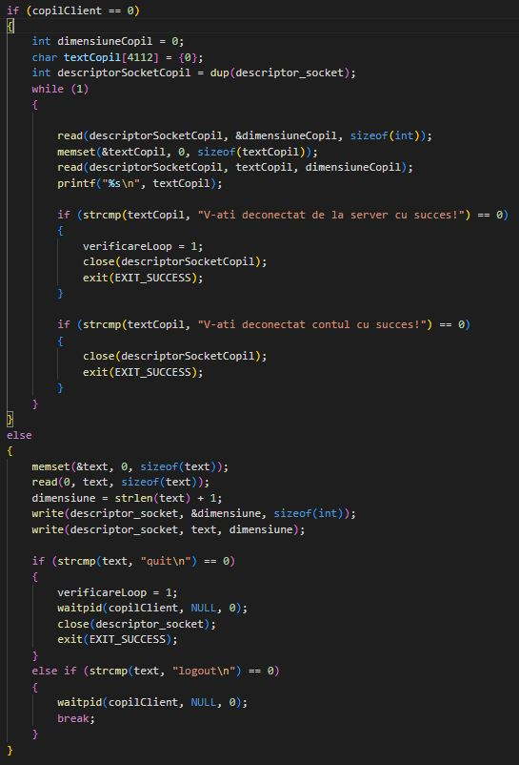
  - Protocolul la nivelul aplicației – Scenarii reale de utilizare
La început, fiecare posibil utilizator este invitat să acceseze funcționalitățile aplicației prin autenficare sau înregistrare în baza de date. Acest lucru este posibil prin intermediul comenzilor login (pentru conectarea la un cont existent) și sing-up (pentru a crea un cont nou). După ce utilizatorul se loghează, statusul acestuia va devini 1 (conectat) și va avea acces la comenzi legate de mersul trenurilor.
Pentru utilizatorii care încă nu sunt autentificați, singurele comenzi pe care le pot face sunt „login”, „sing-up” și „quit”. Utilizatorii autentificați au acces la o varietate de comenzi dedicate mersului trenurilor, care le permit să afle sau să modifice informații despre rutele de tren. Cu ajutorul comenzii „listaTrenuriZiuaCurenta”, utilizatorul autentificat poate vedea id-ul trenurilor care circulă în ziua curentă datei calendaristice. După, prin intermediul comenzii „informatiiDespreTren [id_tren]”, utilizatorul poate vedea datele despre trenul cu id-ul respectiv. De asemenea există și alte comenzi pentru a vedea sau a modifica anumite date despre mersul unui tren.
Prin comanda „logout”, utilizatorul își deconectează contul de la server, statusul contului devenind 0 (nelogat). Utilizatorul va avea în continuare posibilitatea de trimite serverului comenzi specifice utilizatorilor neconectați.
Fie că utilizatorul este conectat sau nu, prin comanda „quit”, utilizatorul închide total conexiunea cu serverul (în cazul în care utilizatorul era logat, acesta este mai întâi deconectat de la cont și după îi este închisă conexiunea cu serverul).
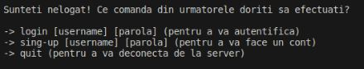
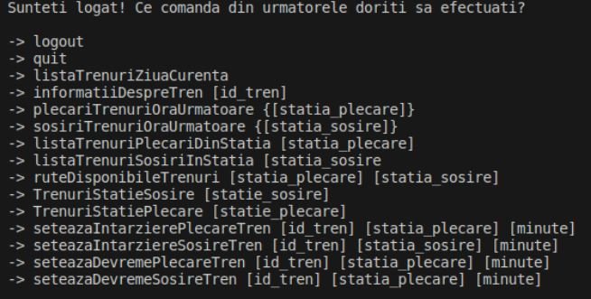
Lista de comenzi pentru un utilizator nelogat/logat
- Concluzii și posibile îmbunătățiri
Proiectul „Mersul Trenurilor” reprezintă o soluție complexă și eficientă pentru gestionarea informaților despre mersul trenurilor printr-un sistem server – client, acesta combinând cu succes aspecte de comunicare, gestionarea datelor și concurență.
Ca și îmbunătățiri, pentru a face mai ușor de accesat aplicația din perspectiva utilizatorului, se poate implementa o interfață grafică atractivă. De asemenea, o altă îmbunătățire ar putea consta în ideea ca un manager al aplicației să accepte sau nu modificările propuse de ceilalți utilizatori. Pe lânga cerința inițială a proiectului, deja a fost luat în calcul ca un utilizator să poată să vizualize rute de trenuri folositoare lui. O altă idee ar putea fi, dacă utilizatorul greșește de mai multe ori username-ul sau parola, acesta să primească o penalizare, sau să primească restricție pentru aplicație.
- Bibliografie
- https://profs.info.uaic.ro/~computernetworks/files/NetEx/S12/ServerConcThread/servTcpConcTh2.c
- https://profs.info.uaic.ro/~computernetworks/files/NetEx/S12/ServerConcThread/cliTcpNr.c
- https://www.geeksforgeeks.org/sql-using-c-c-and-sqlite/
- https://www.sqlite.org/cintro.html
- https://www.tutorialspoint.com/sqlite/index.htm
- https://www.guru99.com/xml-tutorials.html
- https://www.w3schools.com/xml/xml_whatis.asp

